Python
Hoja 1

Ejercicio 1
La suma de todos los números impares del documento

Ejercicio 2

Escribir un programa que abra un archivo lo procese e imprima por pantalla cuántas líneas, cuantas palabras y cuántos caracteres contiene el archivo.

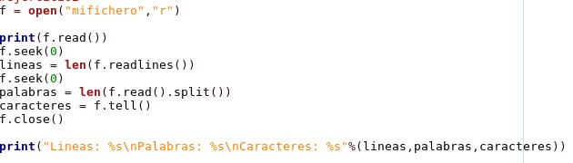

Ejercicio 3

Las notas de un ramo están almacenadas en un archivo llamado notas.txt, que contiene lo siguiente:
Pepito:5.3:3.7:6.7:6.7:7.1:5.5
Yayita:5.5:5.2:2.0:5.6:6.0:2.0
Fulanita:7.1:6.6:6.4:5.1:5.8:6.3
Moya:5.2:4.7:1.8:3.5:2.7:4.5
Cada línea tiene el nombre del alumno y sus seis notas, separadas por dos puntos (”:”).
Escriba un programa que cree un nuevo archivo llamado informe .txt, en que cada línea indique si el alumno está aprobado (promedio ≥ 4,0) o suspendido (promedio < 4,0):
Pepito aprobado
Yayita aprobado
Fulanita aprobada
Moya reprobada
archivo_alumnos = open('alumnos.txt')
for linea in archivo_alumnos:
valores = linea.strip().split(':')
nombre, apellido = valores[0:2]
notas = map(int, valores[2:6])
promedio = sum(notas) / 4.0
print '{0} obtuvo promedio {1}'.format(nombre, promedio)
archivo_alumnos.close()

